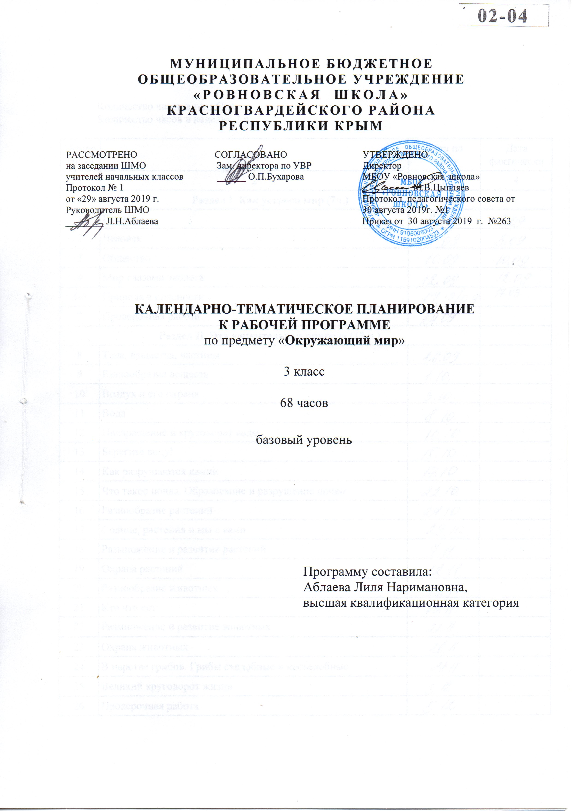
Количество часов в год: 68 ч.
Количество часов в неделю: 2 ч.

Номер  урока | Тема уроков | Дата по плану | Дата фактически
1 | 2 | 3 | 4
Раздел I. Как устроен мир (7ч.)
1 | Природа
2 | Человек
3 | Общество
4 | Мир глазами эколога
5-6 | Природа в опасности
7 | Проверочная работа
Раздел II. Эта удивительная природа (19 ч.)
8 | Тела, вещества, частицы
9 | Разнообразие веществ
10 | Воздух и его охрана
11 | Вода
12 | Превращение и круговорот воды
13 | Берегите воду!
14 | Как разрушаются камни
15 | Что такое почва. Образование и разрушение почвы
16 | Разнообразие растений
17 | Солнце, растения и мы с вами
18 | Размножение и развитие растений
19 | Охрана растений
20 | Разнообразие животных
21 | Кто что ест
22 | Размножение и развитие животных
23 | Охрана животных
24 | В царстве грибов. Грибы съедобные и несъедобные
25 | Великий круговорот жизни
26 | Проверочная работа
Раздел III. Мы и наше здоровье (10 ч.)
27 | Организм человека
28–29 | Органы чувств
30 | Надежная защита организма
31 | Опора тела и движение
32 | Наше питание
33–34 | Дыхание и кровообращение
35 | Умей предупреждать болезни
36 | Проверочная работа
Раздел IV. Наша безопасность (8 ч.)
37 | Огонь, вода и газ
38 | Чтобы путь был счастливым
39 | Дорожные знаки
40 | Опасные места
41 | Природа и наша безопасность
42 | О молниях, змеях, собаках и прочем
43 | Экологическая безопасность
44 | Проверочная работа
Раздел V. Чему учит экономика (12 ч.)
45 | Для чего нужна экономика
46 | Три кита экономики. Природные богатства и труд людей – основа экономики.
47 | Природные богатства и труд людей – основа экономики.
48 | Полезные ископаемые
49 | Растениеводство
50 | Животноводство
51 | Какая бывает промышленность

1 | 2 | 3 | 4
52 | Что такое деньги
53 | Государственный бюджет
54 | Семейный бюджет
55 | Экономика и экология
56 | Проверочная работа
Раздел VI. Путешествие по городам и странам (12 ч.)
57–58 | Золотое кольцо России
59–60 | Наши ближайшие соседи
61 | На севере Европы
62 | Что такое Бенилюкс
63 | В центре Европы
64 | Путешествие по Франции и Великобритании
65 | На юге Европы
66 | По знаменитым местам мира
67 | Повторение изученного
68 | Обобщение пройденного

